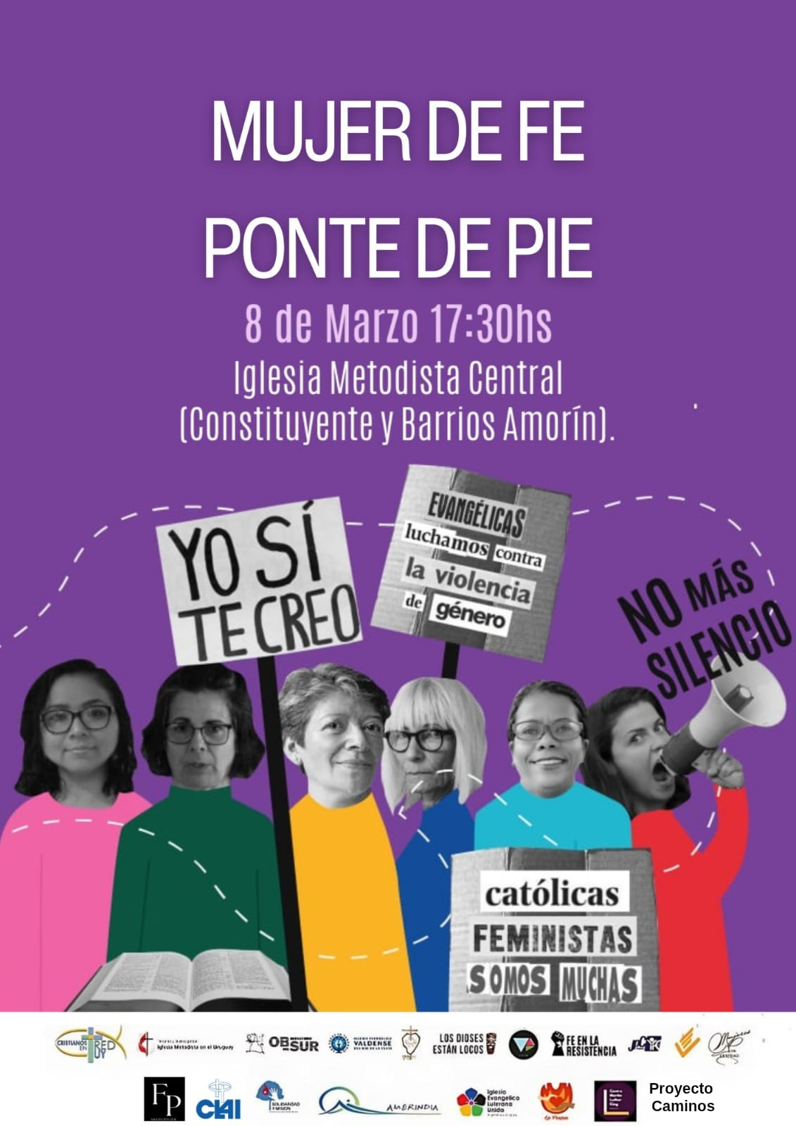

Previo a la marcha #8M nos encontramos en un encuentro ecuménico porque la fe cristiana nos compromete con la justicia de género.

17:30hs por Constituyente y Barrios Amorín (Iglesia Metodista Central)

Convocan:

Iglesia Metodista del Uruguay, Cristianos en Red, Iglesia Evangélica Valdense del Río de la Plata, Parroquia Santa Gema, Solidaridad y Misión de los Claretianos San José del sur, Proyecto La Fragua, Juventud Para Cristo, Amerindia, Centro Cristiano Nueva Vida, Mujeres con identidad, Obsur, Los Dioses están locos, Espacio VAR (Voluntariado, Arte y Reflexión), Centro Martín Luther King Uruguay, Iglesia Evangélica Luterana Unida, Centro Francisco Perez y Proyecto Caminos.